INDICAÇÃO Nº 454/2024

Assunto: Solicita ao Exmo. Sr. Prefeito Municipal, para que determine ao setor competente, a execução de limpeza, roçada e corte de mato no “UBS Avançada’’, localizada na rua João Atílio Franciscon bairro Cecap. Conforme especifica:

Senhor Presidente:

CONSIDERANDO que tal medida se faz necessária uma vez que o local se encontra, com mato muito alto, Além da urgência na manutenção, destaco a necessidade de prevenir focos de dengue e outros problemas de saúde pública, peço a Administração Pública a agir imediatamente para roçada e limpeza de todo local, assegurando um ambiente seguro e saudável para nossa comunidade (FOTO ANEXO).

INDICO ao Sr. Prefeito Municipal, nos termos do Regimento Interno desta Casa de Leis, que se digne Sua Excelência a determinar ao setor competente da Administração, a execução de limpeza, roçada e corte de mato no “UBS Avançada’’, localizada na rua João Atílio Franciscon.

SALA DAS SESSÕES, 27 de fevereiro de 2024.

FERNANDO SOARES
Vereador – PSDB
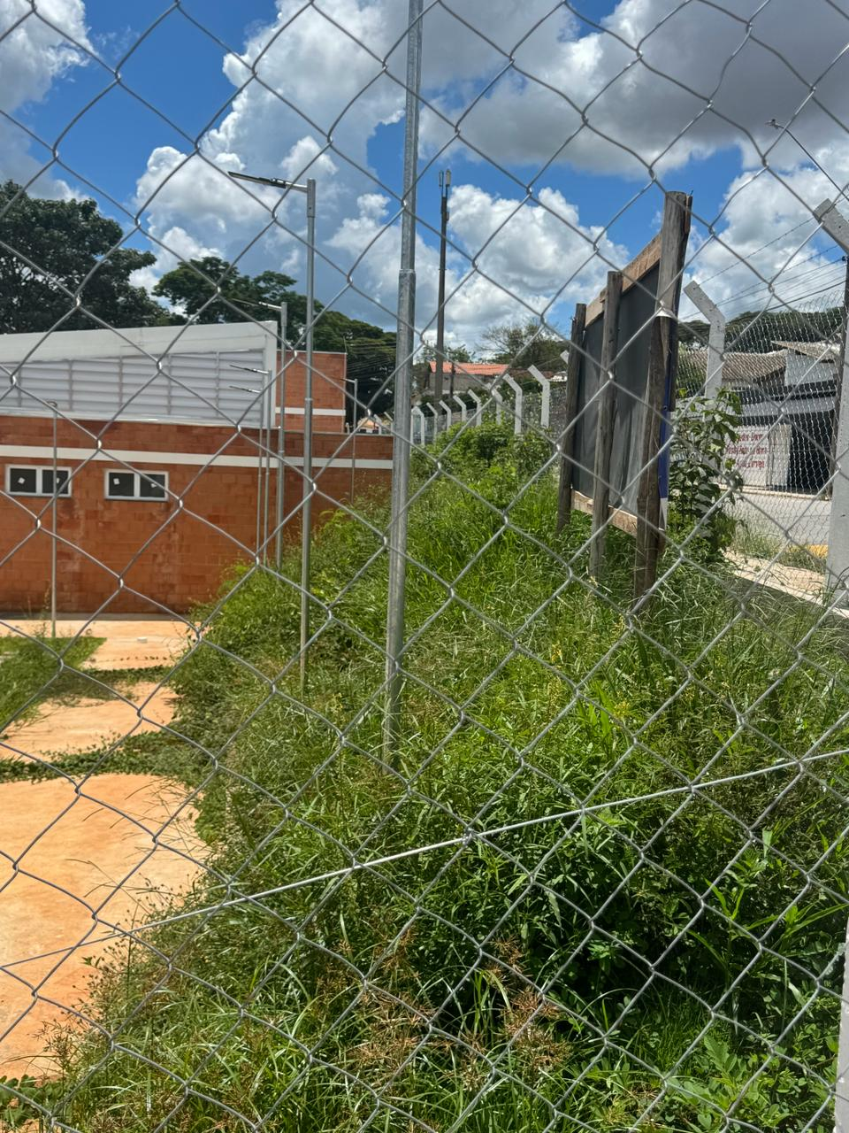

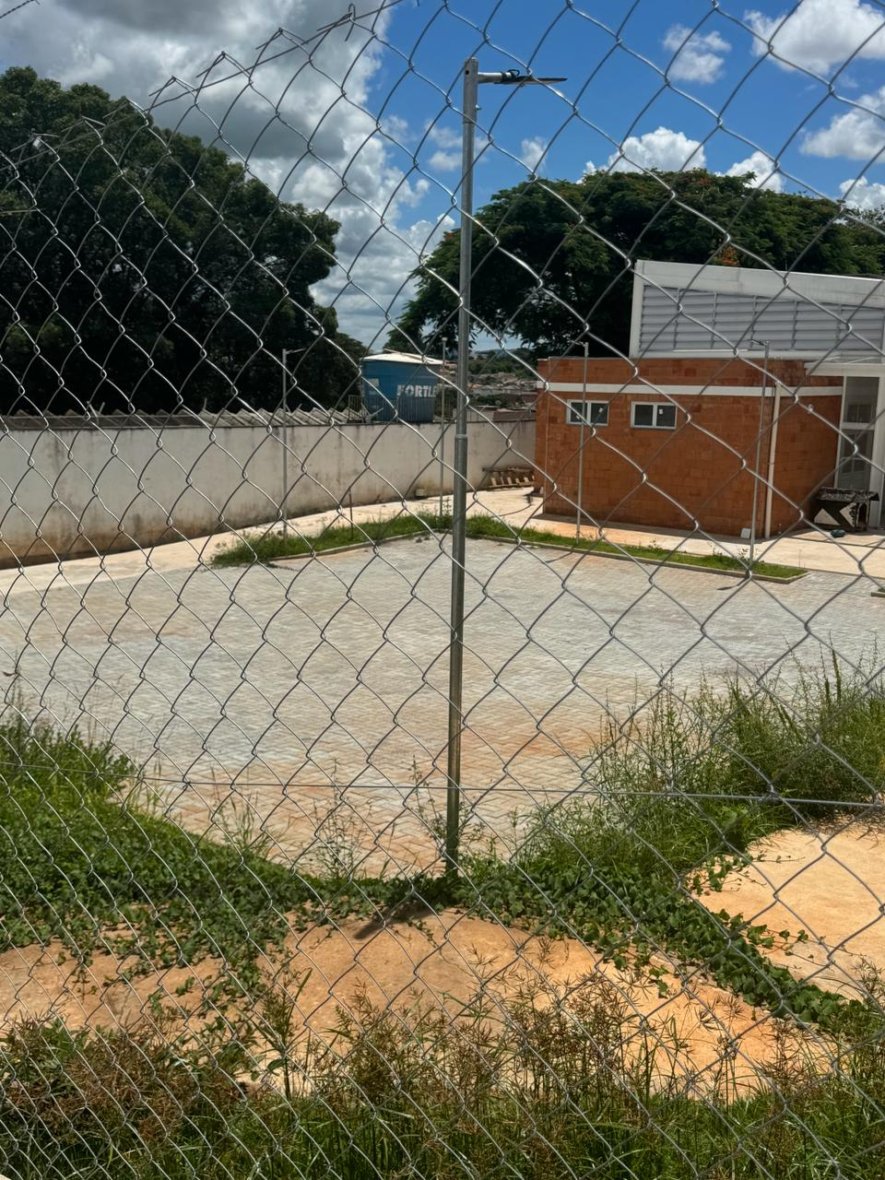

Limpeza, roçada e corte de mato no “UBS Avançada’’, localizada na rua João Atílio Franciscon bairro Cecap

